СВОДКА ЗАМЕЧАНИЙ И ПРЕДЛОЖЕНИЙ
ПОЛУЧЕНЫХ В ХОДЕ ГОЛОСОВАНИЯ
по проекту ГОСТ Р 2.320–202Х «ЕСКД. Правила указания размеров, допусков и посадок конусов»

№  п/п | Структурный элемент стандарта | Наименование  организации (номер письма, дата) | Замечание,  предложение, предлагаемая редакция | Заключение  разработчика
 | 4.2 | АО «ЦКБ МТ «Рубин»  №ОСПИ/ССН-336-26 ОТ 16.06.2026 | 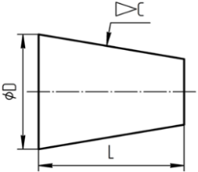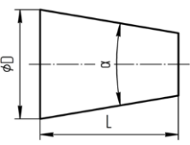  Рисунок 2  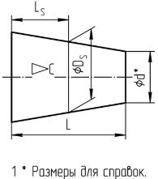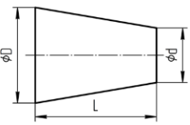  Рисунок 3  Знак Ø перед D проставлять не нужно  Знак Ø перед D проставлять не нужно, так как согласно  ГОСТ 2.321 «ЕСКД. Обозначения буквенные» и 3.2 данного стандарта D само по себе является обозначением диаметра | Принято к сведению.  В Новой редакции ГОСТ Р 2.321 будет введено требование в новых документах записывать знак диаметра перед d.  Новая редакция ГОСТ Р 2.321 призвана устранить пробелы и противоречия в действующем ГОСТ 2.321-84 с целью обеспечения возможности автоматизации правил оформления КД в САПР.  Проект ГОСТ Р 2.321 доработан с учетом понятий «величина» и «размер величины» в соответствии с РМГ 29–2013, где указано, что «величина» - это свойство материального объекта или явления, общее в качественном отношении для многих объектов или явлений, но в количественном отношении индивидуальное для каждого из них. В данной трактовке «диаметр» и «длина» являются величинами. Понятие «размер величины» определено как «количественная определенность величины, присущая конкретному материальному объекту или явлению». Размер величины в КД может быть задан явно (числом) или неявно (буквенным обозначением).  Исходя из указанных определений в ГОСТ Р 2.321 предложен следующий подход к использованию буквенных обозначений:  1) буквенным обозначением допускается заменять только размер величины, но не другие характеристики изделия;  2) существуют величины, при указании требований к размерам которых в КД проставляются специальные символы, указывающие на геометрию изделия (например, диаметр, радиус, сфера, квадрат и т.п.). В этих случаях некорректно переменным буквенным обозначением заменять указание на геометрию изделия, потому что геометрическая форма не может быть переменной (не допустимо в переменных данных чертежа изменять форму сечения детали);  3) правила указания размеров величин буквенными обозначениями и числовыми значениями должны быть максимально простыми и единообразными (если для указания размера диаметра ГОСТ Р 2.307 требует ставить перед числом символ диаметра, то это требование необходимо соблюдать и при указании размера диаметра буквой).
 | 5.7 | АО «Российские космические системы» | Имеется: «ГОСТ РР 2.308»  Должно быть: «ГОСТ Р 2.308»  Обоснование: устранение опечатки | Принято.
 | п. 6.4, рисунок 12  п. 6.5, рисунок 13 | АО «Российские космические системы» | Имеется: «${10}_{-1,3}^{0}$*»  Должно быть: «${10}_{-1,3 }$*»  Обоснование: при одностороннем допуске размера ноль в обозначении допуска не записывают не в действующем ГОСТ 2.307–2011, не в проекте ГОСТ 2.307 | Принято.
 | 4.3 | Госкорпорация «Росатом» | Уточнить о каком «соответствующем стандарте» идет речь | Принято к сведению.  Если конус стандартизован, то существует стандарт, в котором приведены требования к таким конусам. О таких документах речь.  Например, в ГОСТ 25557-2006 определяются конусы инструментальные «Морзе» или «Конусы метрические».  Пункт дополнен фразой «…, например, «Конус Морзе №2 ГОСТ …»
 | 5.7 | Госкорпорация «Росатом» | Допущена опечатка в «ГОСТ РР 2.308» | Принято.

Руководитель разработки  руководитель отдела НО  АО НИЦ «Прикладная логистика» | Е.В. Селезнёва

